Pressemitteilung
Dornbirn, Dezember 2011

Lichtinszenierungen am Gebäude prägen das nächtliche Stadtbild
Neues Produktportfolio für Fassadenbeleuchtungen von Zumtobel

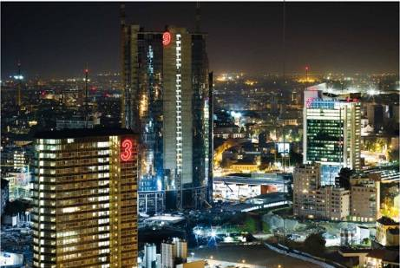
Bedingt durch den architektonischen, gesellschaftlichen und technologischen Wandel steht die Lichtplanung vor neuen Herausforderungen. Lichtinszenierungen prägen das nächtliche Stadtbild im urbanen Raum. Der neue Anwendungsbereich „Fassade und Architektur“ von Zumtobel konzentriert sich auf spezielle Leuchten und Lichtsteuerungssysteme für die Beleuchtung von Gebäudefassaden. Museen, Kirchen sowie Hochhäuser und Einkaufszentren werden mit Licht in Szene gesetzt, Details pointiert oder die Größe der Gebäude betont. Oberstes Ziel von Zumtobel ist es, eine höchst mögliche Effizienz bei gleichzeitig hochwertiger, repräsentativer Beleuchtung umzusetzen. Um in diesem Spannungsfeld das Gleichgewicht zu halten, sind intelligente Lichtlösungen samt modernen Lichtsteuerungssystemen gefordert. Das neue Zumtobel Beleuchtungsrepertoire bietet für jede Anforderung das passende Produkt im Bereich der Fassadenbeleuchtung.

Aphrodite – ein Lichtschauspiel mit emotionalen Lichtstimmungen
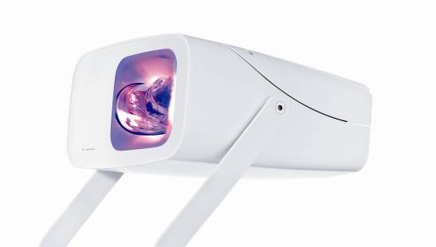
Die LED-Leuchte Aphrodite, die von Zumtobel in Zusammenarbeit mit dem Designer Nik Schweiger entwickelt wurde, kombiniert Licht, Farbe und Bewegung auf faszinierende Weise und schafft damit die Voraussetzungen, Fassaden und Räume effektvoll zu beleben. In Anlehnung an die Lichtschauspiele der Natur und das Biorhythm-Konzept des Designers Nik Schweiger charakterisieren emotionale Lichtstimmungen den LED-Strahler. Dabei kommen die Vorteile der LED-Technologie besonders zur Geltung. Ermöglicht werden die permanenten, sich nicht wiederholenden Licht-Projektionen durch ein speziell entwickeltes LED-Modul mit motorbetriebenem Glaszylinder. Sieben vordefinierte Lichtszenen in drei Geschwindigkeiten und verschiedenen Dimmstufen stehen zur Auswahl. Sie generieren Lichtszenarien aus funktionalem Weißlicht in verschiedenen Farbtemperaturen und in Kombination mit emotionalem, farbigem Licht von roten, blauen und amberfarbenen LEDs. Die Bedienung erfolgt manuell über zwei Taster direkt am Gerät oder digital über ein DMX-Protokoll.

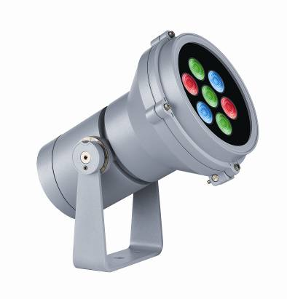
Pylas LED Fluter – gezielte Beleuchtung ohne Streulichteffekte
Mit herausragender LED-Technologie und einer Effizienz von über 60 Lumen pro Watt sind Pylas LED-Fluter die Wegbereiter einer modernen Fassadenbeleuchtung. In vier designgleichen Baugrößen präsentiert sich die breit gefächerte Pylas Produktfamilie von Zumtobel als ideale Lösung, um Fassaden aus verschiedenen Distanzen anzustrahlen und Details hervorzuheben. Pylas zählt zu den vielseitigsten Flutern am Markt mit Leistungsstufen von 1,2 bis 52,5 Watt, engen und breiten Ausstrahlungswinkeln sowie verschiedenen Lichtfarben und RGB-Modellen. Die Leuchte überzeugt durch eine einfache Montage und ihren praktischen Aufbau: Durch zweifache Pulverbeschichtung ist der IP66-geschützte Fluter besonders langlebig und widerstandsfähig. Bündig abschließende Leuchtengläser ohne Nut verhindern Schmutzablagerungen und Wasserrückstände. Die Modelle sind über eine Gradskala präzise einstellbar und doppelt gesichert fixiert. Das verfügbare Abblend-Zubehör garantiert eine gezielte Beleuchtung ohne Streulichteffekte.

Ikono LED-Wandleuchtenserie – Struktur durch weiße Lichtkegel
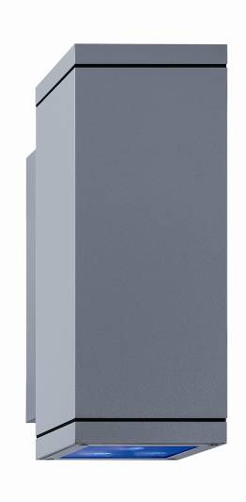
Die Downlights und Down-/Uplights der Wandleuchtenserie Ikono strukturieren Gebäudefassaden eindrucksvoll mit gerichteten weißen oder RGB-farbveränderlichen Lichtkegeln. Als leistungsstarke LED-Wandleuchte kombiniert die IP65-geschützte Ikono eine fokussierte Lichtverteilung mit vielseitigen Effekten und Gestaltungsmustern. Äußerlich unterscheiden sich die Downlights und Down-/Uplights in drei Baugrößen nur durch die Dimensionen der quadratischen Lichtöffnung: 90 mm, 130 mm oder 180 mm. Im Innern kommt entsprechend der Größe und Beleuchtungsaufgabe die jeweils effizienteste LED-Technologie zum Einsatz – gepaart mit darauf abgestimmten Spot- und Floodoptiken und einem Energieeinsatz von maximal 25 Watt. So liefert die Ikono Wandleuchte auf kurze oder lange Distanzen effektvolle Streiflichter in warmweißer oder kaltweißer Farbtemperatur, angepasst an das jeweilige Fassadenmaterial. Auch die Installation ist kundenfreundlich: Das Leuchtengehäuse und die Wandarmatur aus Aluminium-Druckguss lassen sich mittels Schnellverbinderkupplung problemlos kontaktieren.

Pan LED-Einbauleuchte – Spezialist für Fenster- und Simsbeleuchtung
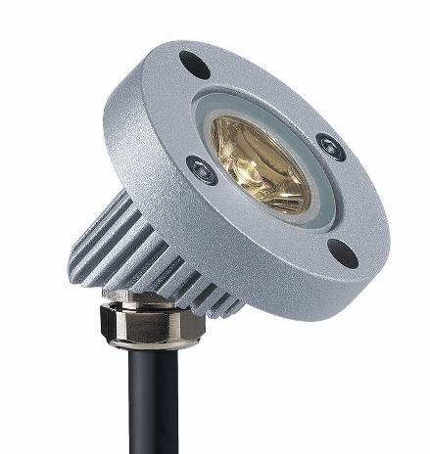
Mit nur 52 mm Durchmesser ist Pan der kleinste Spot für Fassadenbeleuchtung am Markt. In Down- oder Uplightposition flexibel einsetzbar, macht der robuste LED-Spot architektonische Details sichtbar und empfiehlt sich als Spezialist für die Fenster- und Simsbeleuchtung – ohne dabei selbst in Erscheinung zu treten. Vorbereitet für den Einbau und die Oberflächeninstallation mittels Anbaugehäuse kann die IP65/67-geschützte Leuchte aus Aluminium-Druckguss ihre Stärken sowohl bei denkmalgeschützten als auch modernen Gebäuden zur Geltung bringen. Ausgestattet mit einer Hochleistungs-LED und mit einer minimalen Energiezufuhr von 1,25 Watt ist Pan eine moderne und nachhaltige Alternative zu konventionellen Flutlichtleuchten mit hoher Lumenleistung. Dank breitem Sortiment bietet die wartungsfreie LED-Leuchte große Gestaltungsfreiheiten: Das Angebot an optischen Systemen reicht von engstrahlenden Spots über eine breitstrahlende Floodoptik bis hin zu einer elliptischen Linse mit asymmetrischer Lichtverteilung. Mit Farbtemperaturen von 3.200 K und 6.000 K ist Pan für die Beleuchtung verschiedener Materialien und Oberflächen, wie Aluminium oder Sandstein, bestens geeignet. Die mit 350 mA bestromte Leuchte kann komfortabel und schnell mit einer externen Versorgungsbox mit integriertem Konverter verdrahtet werden.

Skena LED-Wand-Effektleuchte - Elegant ausgerichtete Lichtstrahlen
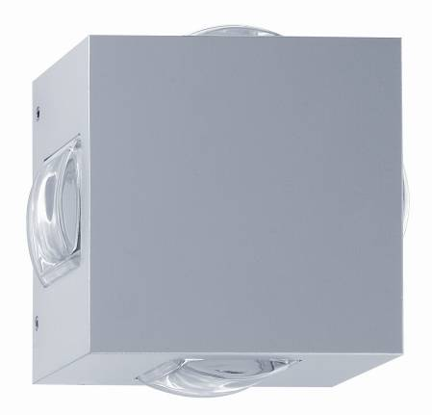
Die LED-Leuchte Skena bietet die Möglichkeit, Fassaden mit außergewöhnlichen Lichtmustern, von eleganten Effekten bis hin zu geometrischen Strukturen, in Szene zu setzen und sorgt so für ein strahlendes Erscheinungsbild bei Nacht. Die kubische Form der IP66-geschützten Wandleuchte integriert sich im Innen- und Außenbereich harmonisch in die Architektur und kann in 45°-Schritten gedreht installiert werden. Die Produktreihe umfasst drei unterschiedliche Modelltypen mit gewölbten Linsen oder flachen Gläsern, die das über einen konisch gewölbten Reflektor gelenkte Licht von 2° bis 66° Abstrahlcharakteristiken freigeben. Die so entstehenden eleganten, vertikal oder horizontal ausgerichteten Lichtstrahlen erzeugen schmale und großflächige Effekte. Das moderne optische System von Skena mit einer Farbtemperatur von 6.000 K garantiert eine exzellente Beleuchtungsstärke bei einem geringen Energieverbrauch von nur 10 Watt. Es gewährleistet somit einen effizienten, langlebigen und wartungsfreien Auftritt.

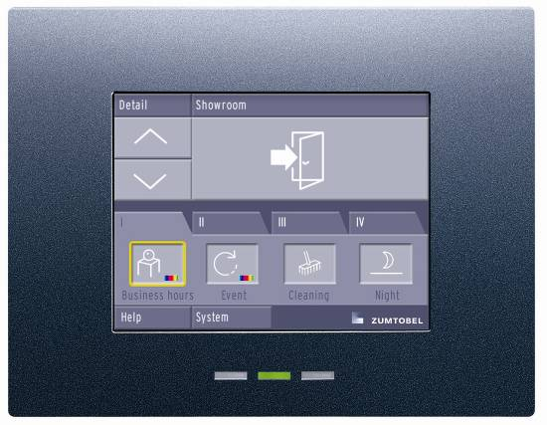
Luxmate Emotion – Kreativwerkzeug für dynamische Inszenierungen
Die Effektivität einer Fassadenbeleuchtung hängt eng mit der Qualität der eingesetzten Leuchten und der Wahl der richtigen Lichtsteuerung zusammen. Möchte man die Leuchten einer Fassade nicht nur ein- und ausschalten, sondern dynamisch steuern, dann wird ein Lichtmanagementsystem benötigt. Das Zumtobel Emotion Touchpanel ist das Kreativwerkzeug, um das Drehbuch einer Fassadenbespielung zu schreiben. Je nach Zielgruppe und Markenbotschaft sind rhythmische Lichteffekte ebenso möglich, wie sanfte, kaum spürbare Farbveränderungen. Das Emotion Touchpanel stellt die perfekte Abstimmung aller Lichtgestaltungsmittel wie Spots, LED-Leuchten oder Farbleuchten sicher. Mit dem Etagenkalender ist eine präzise auf Jahr, Kalenderwoche, Tag und Stunde angepasste Lichtinszenierung realisierbar.

Kurzporträt
Die Marke Zumtobel ist international führender Anbieter ganzheitlicher Lichtlösungen, die das Zusammenspiel von Licht und Architektur erlebbar machen. Als Innovationsführer bietet der Leuchtenhersteller ein umfassendes Spektrum an hochwertigen Leuchten und Lichtsteuerungssystemen für die unterschiedlichsten Anwendungsbereiche der professionellen Gebäudebeleuchtung – darunter Büro- und Bildungseinrichtungen, Verkauf und Präsentation, Hotel und Wellness, Gesundheit und Pflege, Kunst und Kultur sowie Industrie und Technik. Zumtobel ist eine Marke der Zumtobel AG mit Konzernsitz in Dornbirn, Vorarlberg (Österreich).

Bildunterschriften

Bild 1: Growing by numbers 2011, Mailand/IT

Bild 2: Aphrodite – ein Lichtschauspiel mit emotionalen Lichtstimmungen

Bild 3: Pylas LED Fluter – gezielte Beleuchtung ohne Streulichteffekte

Bild 4: Ikono LED-Wandleuchtenserie – Struktur durch weiße Lichtkegel

Bild 5: Pan LED-Einbauleuchte – Spezialist für Fenster- und Simsbeleuchtung

Bild 6: Skena LED-Wand-Effektleuchte - Elegant ausgerichtete Lichtstrahlen

Bild 7: Zumtobel Luxmate Emotion Touch Panel

Weitere Informationen:
Zumtobel Lighting GmbH
Nadja Frank
PR Manager
Schweizer Strasse 30
A-6850 Dornbirn

Tel. +43-5572-390-1303
Fax.+43-5572-390-91303
nadja.frank@zumtobel.com
www.zumtobel.com
Veröffentlichung honorarfrei mit dem Hinweis: Zumtobel

